
МИНИСТЕРСТВО НАУКИ И ВЫСШЕГО ОБРАЗОВАНИЯ РОССИЙСКОЙ ФЕДЕРАЦИИ
Федеральное государственное бюджетное образовательное учреждение
высшего образования
"МИРЭА - Российский технологический университет"
РТУ МИРЭА

Институт искусственного интеллекта (ИИИ)
Кафедра Промышленной информатики (ПИ)

ОТЧЕТ
ПО ПРАКТИЧЕСКОЙ РАБОТЕ №1
по дисциплине
«Информатика»

Выполнил студент группы ККСО-21-26 |  | Патрушев П. П.
Принял ассистент |  | Кладов А. С.

Практическую работу выполнил «17» сентября 2026 г.

«Зачтено» «__»_______2026 г.

Москва 2026

Тема:
Таблица истинности и логические функции 2-х переменных
Цель работы:
• Изучить понятие таблицы истинности и её применение для описания логических функций.
• Освоить построение таблиц истинности для логических функций двух переменных.
Вариант 16

16. F(A,B) = (A∧B)∨¬(A∨B)
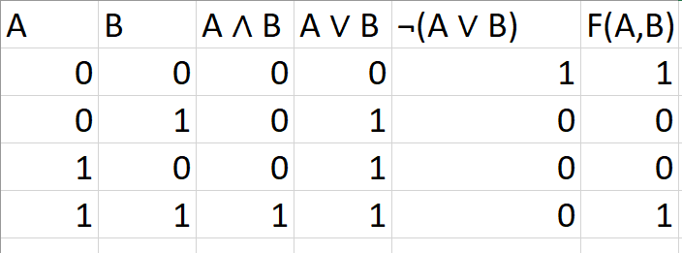

Ответы на вопросы для самостоятельной подготовки:
Что такое таблица истинности и для чего она используется?
Таблица истинности — это таблица, которая показывает, какое значение (0 или 1) примет логическое выражение при всех возможных комбинациях входных переменных. Она нужна для того, чтобы наглядно увидеть, как работает логическая формула или цифровая схема, а также чтобы проверить, правильно ли мы упростили выражение.

Как строится таблица истинности для логической функции с двумя переменными?
Для двух переменных (например, A и B) существует всего 4 возможные комбинации значений: (0, 0), (0, 1), (1, 0) и (1, 1). Сначала мы выписываем эти комбинации в столбцы A и B. Затем добавляем столбцы для промежуточных вычислений, а в самом последнем столбце записываем итоговый результат всей функции, применяя правила логических операций к промежуточным столбцам.

Какие основные логические операции используются при построении таблицы истинности?
Используются три базовые операции: И, ИЛИ, НЕ

В чем разница между операциями AND и OR?
AND – логическое умножение, результат этой операции будет равен 1, только если ОБА элемента равны 1.
OR – логическое умножение, результат этой операции будет равен 1, если ХОТЯ БЫ один из элементов равен 1

Как с помощью таблицы истинности можно определить эквивалентность двух логических выражений?
Нужно построить таблицу истинности для обоих выражений. Если в итоговых столбцах с результатами значения полностью совпадают во всех строках, значит, выражения эквивалентны.

Вывод:
В ходе выполнения практической работы я изучил понятие таблицы истинности и её применение для описания логических функций.

